VYSVĚTLENÍ/ZMĚNA/DOPLNĚNÍ ZADÁVACÍ DOKUMENTACE

Č. 2

Veřejná zakázka
Rámcová dohoda – Úklid komunikací ve správě města Nový Bor

Veřejná zakázka je zadávána dle zákona č. 134/2016 Sb., o zadávání veřejných zakázek, ve znění pozdějších předpisů (dále jen Zákon)

Druh zadávacího řízení | Otevřené řízení
Režim veřejné zakázky | Nadlimitní
Druh zakázky | Služby
Předpokládaná hodnota zakázky | 37.648.000,00,- Kč bez DPH
Adresa profilu zadavatele | https://zakazky.novy-bor.cz/profile_display_2.html
Datum zahájení řízení | 29. 5. 2018

Zakázka je zadávána v certifikovaném elektronickém nástroji E-ZAK, který je dostupný na https://zakazky.novy-bor.cz/.
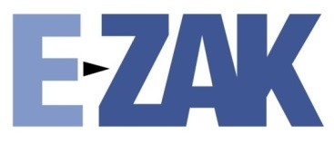

Zadavatel:  Město Nový Bor  Náměstí Míru 1  473 01 Nový Bor | Zastoupení podle § 43 Zákona:  QCM, s.r.o.  se sídlem Bellova 370/40,  623 00 Brno  zapsaná v obchodním rejstříku Krajského soudu v Brně, oddíl C, vložka 40722
IČO: 00260771 | IČO: 26262525

V Novém Boru dne 26. 6. 2018

ÚVOD

Zadavatel Vám poskytuje v souladu s § 98 odst. 3 Zákona, tedy na základě předchozí žádosti dodavatele, vysvětlení zadávací dokumentace k výše uvedenému zadávacímu řízení.

VYSVĚTLENÍ/ZMĚNA/DOPLNĚNÍ ZADÁVACÍ DOKUMENTACE

Dotaz dodavatele:
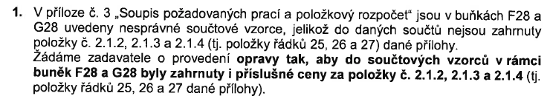
Odpověď Zadavatele:
V příloze č. 3 „Soupis požadovaných prací a položkový rozpočet“ jsou opraveny součtové vzorce, nyní jsou tam již zahrnuty položky č. 2.1.2, 2.1.3 a 2.1.4. Už vše počítají správně.

Dotaz dodavatele:
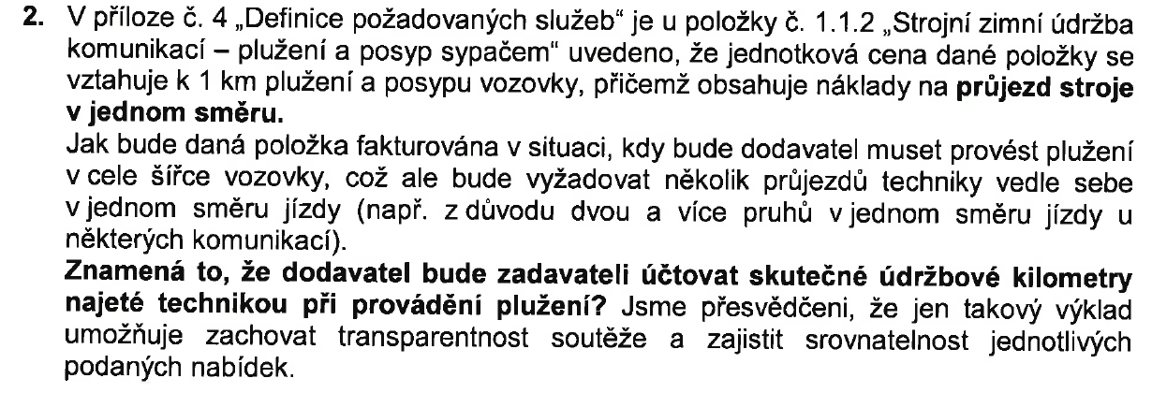
Odpověď Zadavatele:
Ano, je počítáno s tím, že budou účtovány skutečné údržbové km najeté při provádění plužení komunikací.

Dotaz dodavatele:
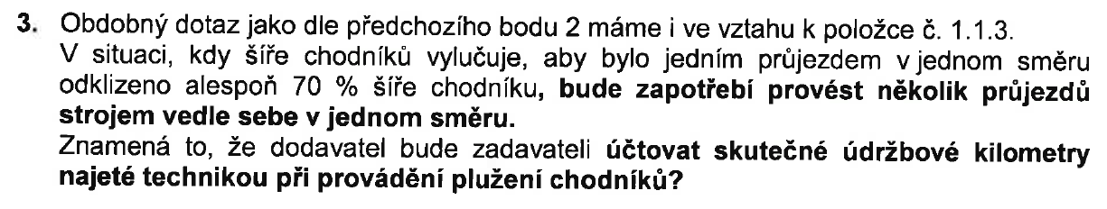
Odpověď Zadavatele:
Ano, je počítáno s tím, že budou účtovány skutečné údržbové km najeté při provádění plužení chodníků.

Dotaz dodavatele:
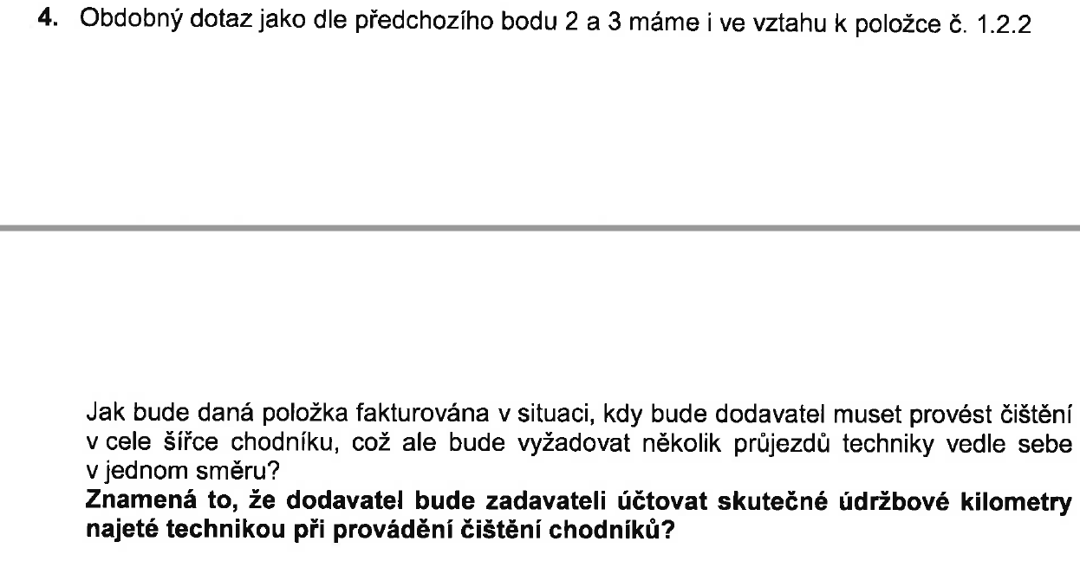
Odpověď Zadavatele:
Ano, je počítáno s tím, že budou účtovány skutečné údržbové km najeté při provádění strojní údržby chodníků nebo komunikací.

Dotaz dodavatele:
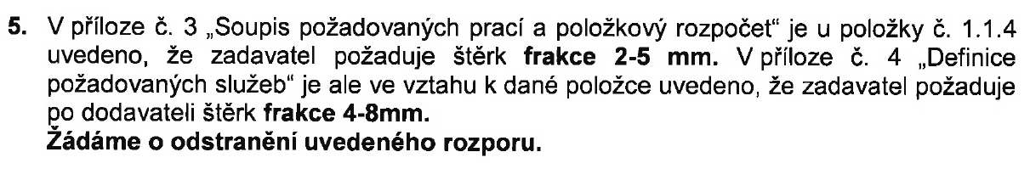
Odpověď Zadavatele:
V příloze č. 3 „Soupis požadovaných prací a položkový rozpočet“ bylo špatně uvedeno u položky č. 1.1.4, že žadatel požaduje štěrk frakce 2-5 mm. V příloze č. 3 je nyní správně upraveno, že zadavatel požaduje štěrk frakce 4-8 mm.

Dotaz dodavatele:
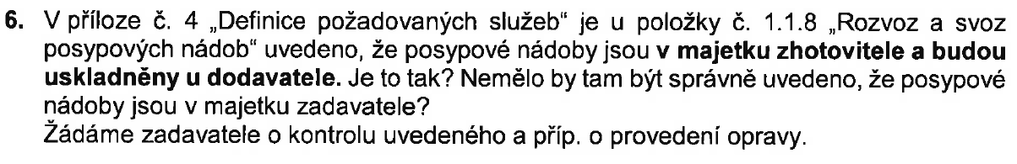

Odpověď Zadavatele:
V příloze č. 4 „Definice požadovaných služeb“ byla opravena definice, že posypové nádoby jsou v majetku zhotovitele a budou uskladněny u zhotovitele.

Dotaz dodavatele:
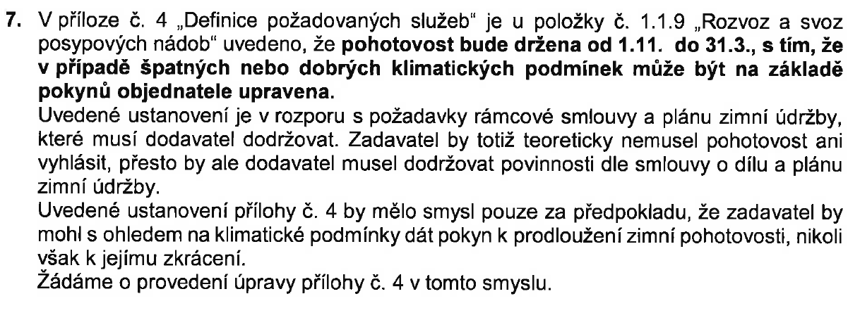
Odpověď Zadavatele:
V plánu zimní údržby ani v rámcové smlouvě není nikde uvedeno, že musí dodavatel držet pohotovost přesně v dané termíny. (v zákoně č. 13/1997 Sb., o pozemních komunikacích v platném znění je zimní období definováno od 1. listopadu do 31. března, ale toto období je vymezeno každoročně konkrétními klimatickými podmínkami-sníh a mráz) proto zadavatel trvá na formulaci a nebude tudíž v tomto bodě vyhověno.

Dotaz dodavatele:
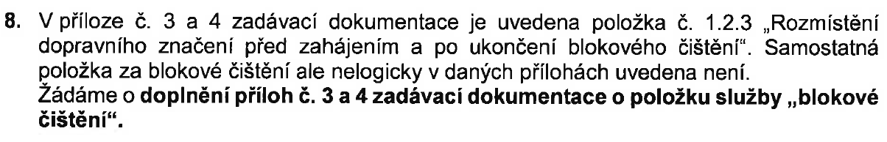

Odpověď Zadavatele:
Jde pouze o rozmístění dopravního značení, čištění pak bude účtováno podle položky 1.2.1 nebo 1.2.2. Blokové čištění bude tedy probíhat tímto způsobem.

Dotaz dodavatele:
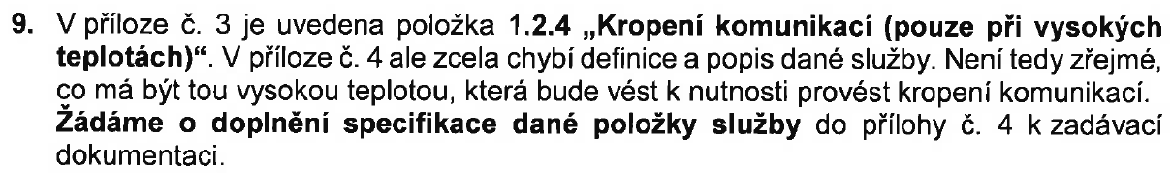
Odpověď Zadavatele:
V příloze č. 4 „Definice požadovaných služeb“ byla doplněna specifikace položky 1.2.4 „Kropení komunikací (pouze při vysokých teplotách)“ z přílohy č. 3, aby bylo zřejmé, co bylo myšleno vysokou teplotou.

Dotaz dodavatele:
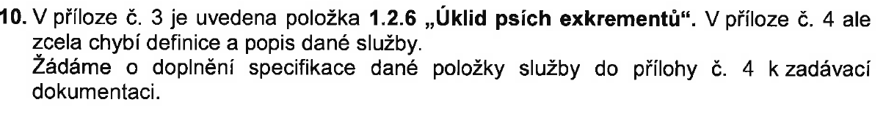
Odpověď Zadavatele:
V příloze č. 4 „Definice požadovaných služeb“ byla doplněna specifikace položky 1.2.6 „Úklid psích exkrementů“ z přílohy č.3.

Dotaz dodavatele:
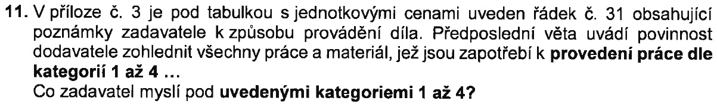
Odpověď Zadavatele:
V Příloze č. 3 „Soupis požadovaných prací a položkový rozpočet byl upraven text z kategorie 1 až 4. Jednalo se o položky obsažené pod pořadovými čísly 1, 2.

Dotaz dodavatele:
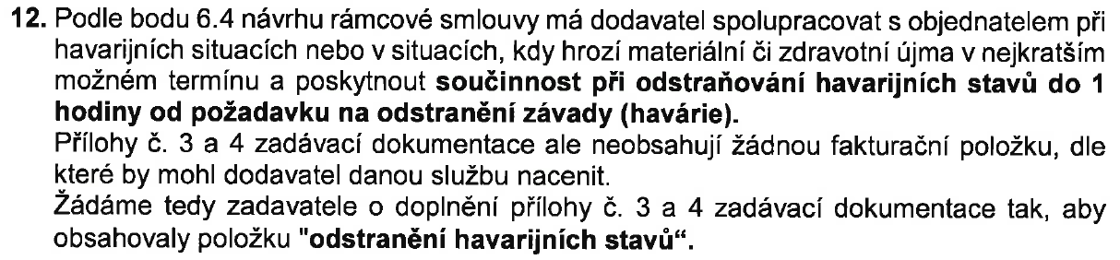

Odpověď Zadavatele:
Zadavatel nebude položku doplňovat – práce budou fakturovány podle položek 1.2.1, 1.2.2. nebo 2.1.2. V příloze č. 6 „Návrh rámcové dohody“ je text upraven takto: součinnost při odstraňování havarijních stavů do 1 hodiny od požadavku na odstranění závady (havárie) v zimním období a do 24 hodin v letním období.

Dotaz dodavatele:
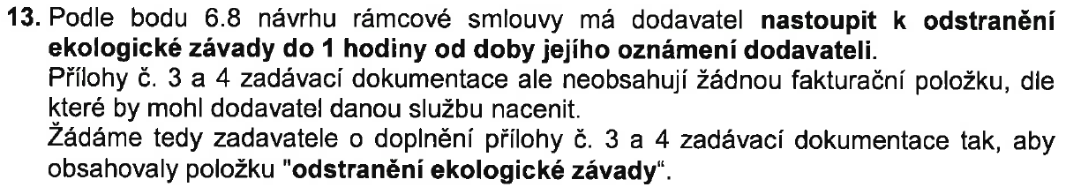

Odpověď Zadavatele:
Zadavatel nebude položku doplňovat – práce budou fakturovány podle položek 1.2.1, 1.2.2. nebo 2.1.2. V příloze č. 6 „Návrh rámcové dohody“ je text upraven takto: nastoupit k odstranění ekologické závady do 1 hodiny od doby jejího oznámení dodavateli v zimním období a do 24 hodin v letním období.

Dotaz dodavatele:
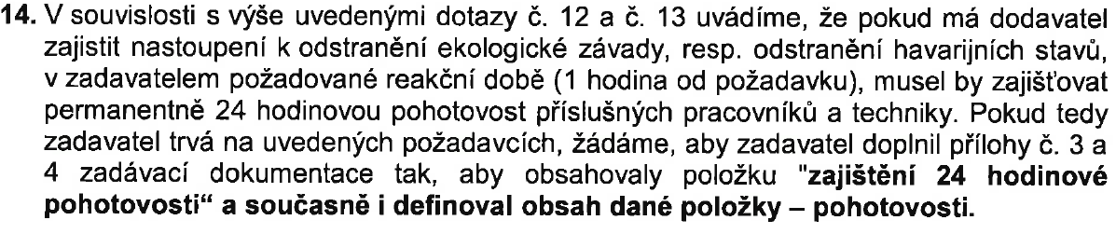
Odpověď Zadavatele:
V souvislosti s dotazy č. 12 a 13 uvádíme, že nebude nutné doplňovat položku „zajištění 24 hodinové pohotovosti“. Pohotovost bude držena pouze v zimní období a v letním období dle úpravy textu v příloze č. 6 „Návrh rámcové dohody“ nebude nutné tuto pohotovost držet.

Dotaz dodavatele:

Odpověď Zadavatele:
V příloze č. 1 „Plán zimní údržby“ byli odstraněny jména a údaje za společnost AVE CZ odpadové hospodářství s.r.o.

LHŮTA PRO PODÁNÍ NABÍDEK

Vzhledem k tomu, že provedená změna zadávacích podmínek má vliv pro sestavení nabídek, Zadavatel mění lhůtu pro podání nabídek a prodlužuje ji o 7 dnů.

Lhůta pro podání nabídek skončí

dne 11. 7. 2018 v 10.00 hodin.

Zadavatel:  Město Nový Bor  Náměstí Míru 1  473 01 Nový Bor | Podpis:  Mgr. Veronika Kučerová, QCM, s.r.o.

